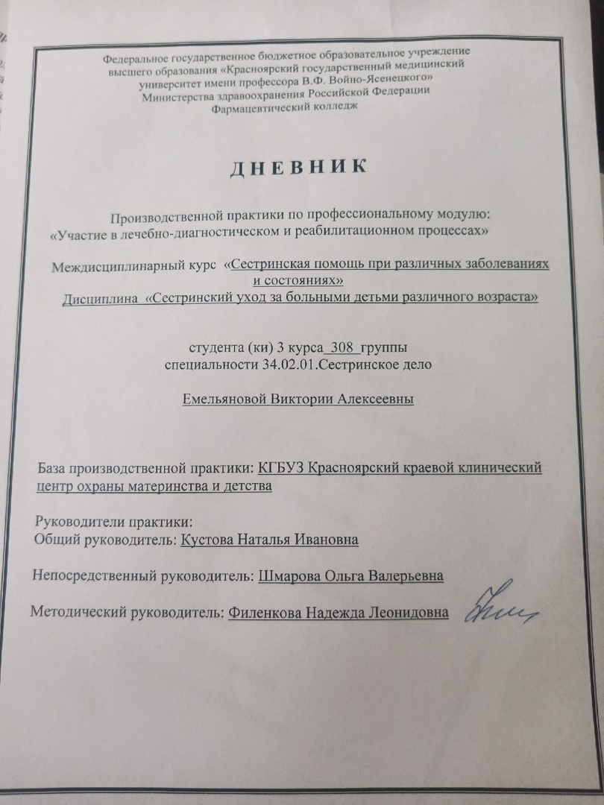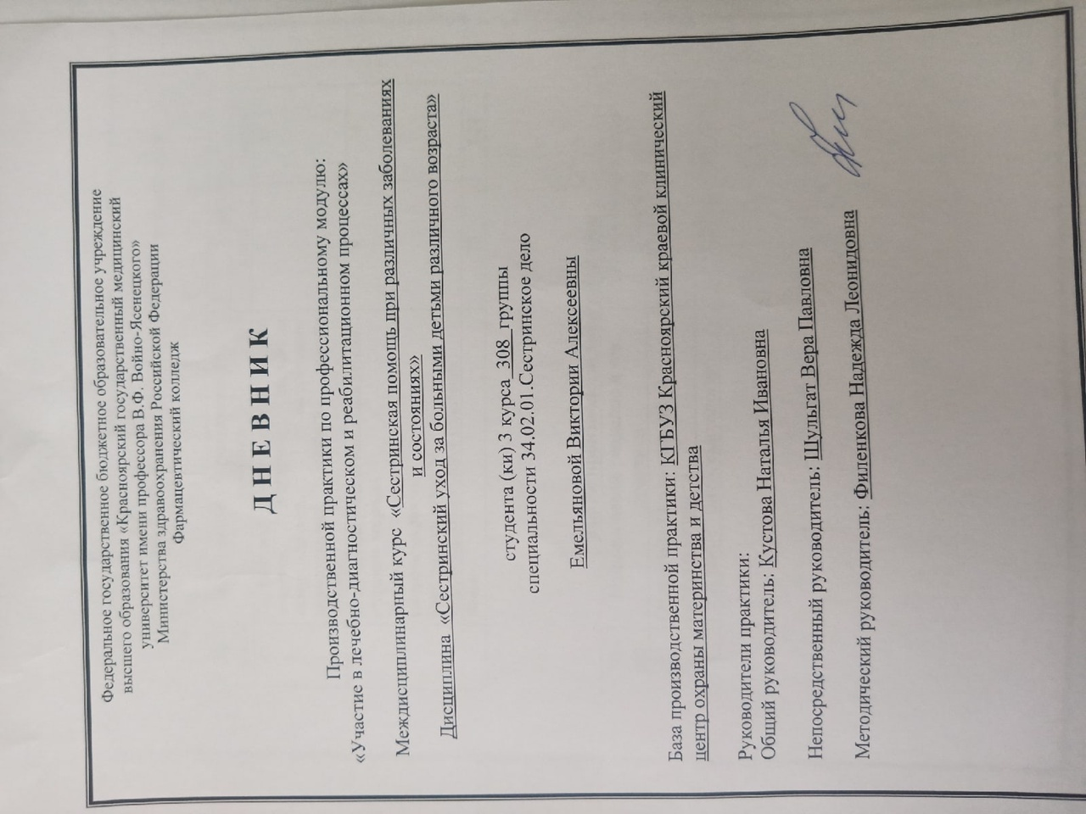

Тематический план-график производственной практики

№ п/п | Наименование разделов и тем практики | Количество
 |  | дней | часов
1. | Сестринский уход за детьми раннего возраста (отделения: патологии новорожденных, выхаживания недоношенных, патологии раннего возраста) | 6 | 36
3 | Сестринский уход за больными детьми старшего возраста (пульмонологическое, гастроэндокринное, онкогематологическое, кардионефрологическое отделения) | 6 | 36
 | Всего | 72 | 144
График производственной практики
№ п/п | Наименование разделов и тем практики | Время прохождения практики
1 | Отделение патологии детей раннего возраста | 04.06.2022 – 10.06.2022
2 | Отделение онкогематологии | 11.06.2022-17.06.2022

Рецепты на лекарственные средства, используемые в отделении
Rp.: Sol. Tropicamidi 0,5% -1 ml  D.t.d.N. 2  S. По 2 капли в глаз с интервалом 5 минут | Rp.: Cortexini 0,0005  D.t.d. N. 10  S.Содержимое флакона растворить в 2 мл новокаина, вводить в/м 1 раз в день
Rp.: Sol. Novocaini 0,5% - 1ml  D.t.d.N.10 in amp.  S. Для внутримышечного введения | Rp.: Sol. Magnesii sulfatis 25% 10,0  D. t. d. N.10 in amp.  S. По 1 ампуле 1 раз в день, в/м
Rp.: Сeftriaxoni 1,0  D.t.d. N. 10  S. Содержимое флакона растворить в 3,5 мл 1% раствора лидокаина, вводить внутримышечно каждые 12 часов | Rp.: Sol. Cerebrolysini 5% - 1,0  D.t.d. N. 20 in amp.  S. по 1 ампуле 1 р/день, внутримышечно
Rp.: Sol. Aminophyllini 2,4% – 10 ml  D.t.d.N. 5 in amp.  S. Вводить внутривенно струйно с 20 мл 0,9% раствора натрия хлорида | Rp.: Tabl. Hopantenic acidi 0,25 №50  D.S. Внутрь по 2 таб 2 раза в день.
Рецепты на лекарственные средства, используемые в отделении

- Rp.:Cefoperazoni 1.0  D.t.d.N.10 in flac.  S. Внутримышечно, 1раз в день | - Rp.: Pulv. Vancomycini 0,5  D.S. Внутримышечно 3 раза в день по 280мгб разведенный на 0.9% растворе натрия хлорида
- Rp.: Pulv. Azithromycini 0,5  D.t.d.N.3  S. Внутримышечно по 500 мг 1 раз в день | - Rp.: Tabl. Umifenoviri 0,1 N. 20  D.S. По 1 таблетке 3 раза в день.
- Rp.: Tabl. Ursosani 0,5 N. 100  D.S. Принимают внутрь, во время или после еды, не разжевывая, запивая достаточным количеством воды. | - Rp.: Biseptoli 0,5  D.t.d. N.20 in tab.  S. По 2 таб. 2 р/д

